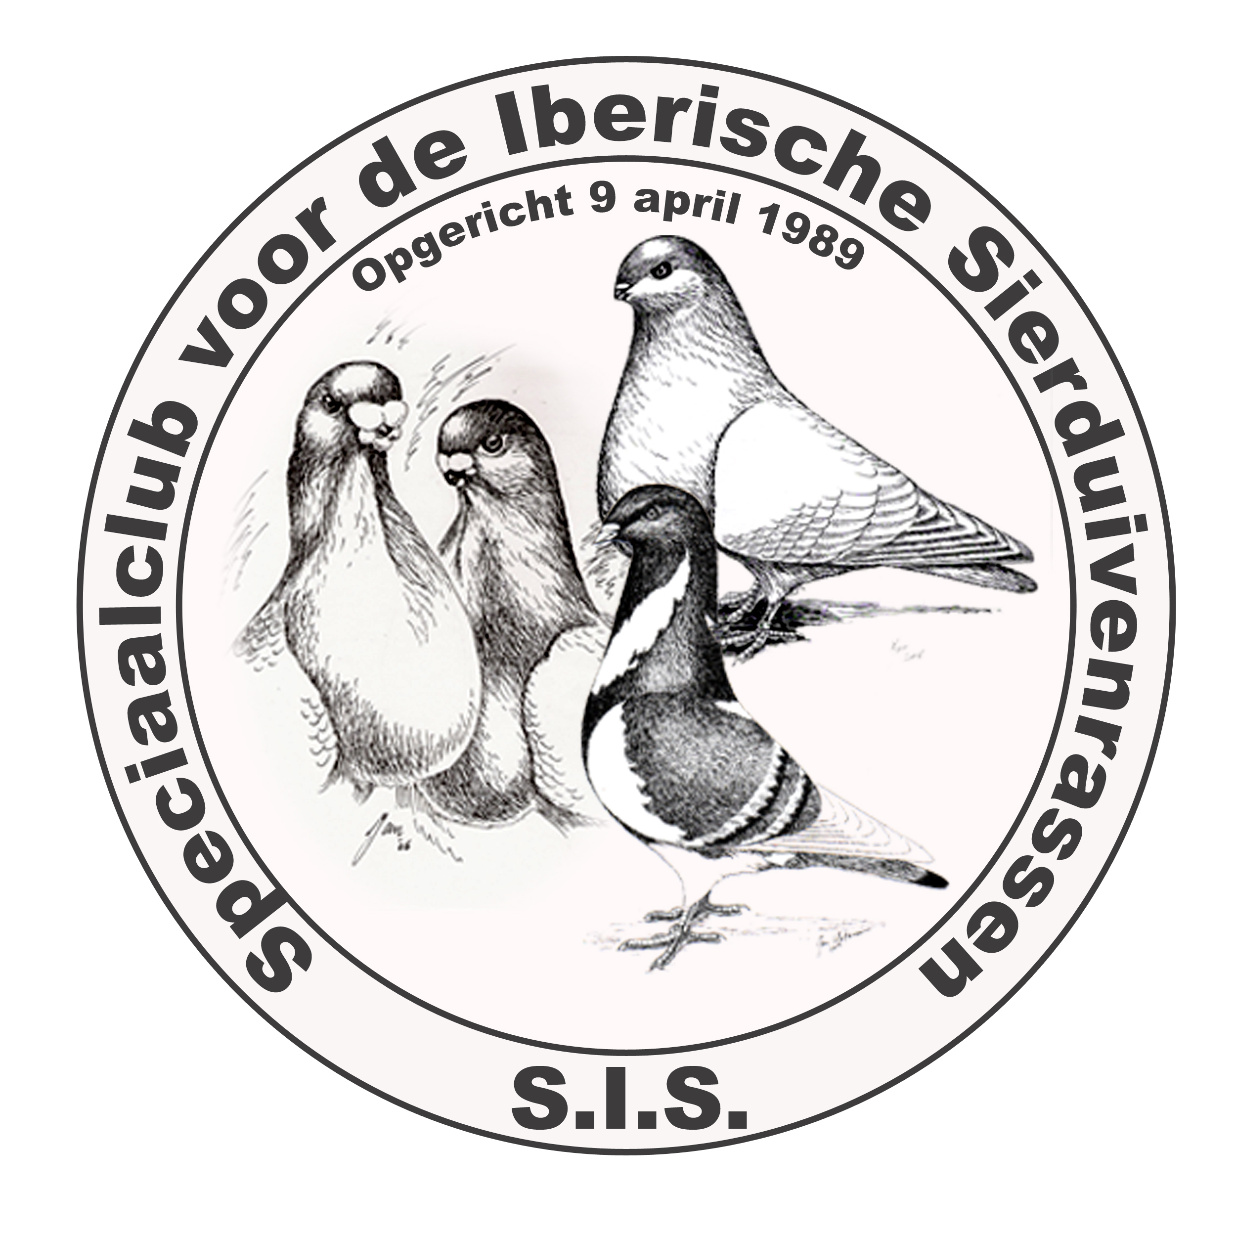

“Speciaalclub voor de Iberische Sierduivenrassen”

Beste SIS lid,

Bij dezen willen wij u uitnodigen voor de jaarvergadering op zaterdag 21 april as.

De vergadering die je als vereniging verplicht bent om te houden en wij altijd weer proberen te combineren dat het een leuke en gezellige avond wordt.
Programma:
19:00 Zaal open
19:30 start vergadering
Programma ziet er als volgt uit:
- Opening en mededelingen
- Kas controle onder leiding van Simon Visser
- Stemming of we de clubdag naar een andere dag moeten verplaatsen
- Stand van zaken allround kampioenschap
- Prijsuitreiking van de EZHSV show, Championshow en clubdag
Pauze: lootjes verkoop
- Loterij
- Veiling
- Uitdelen van het Clubblad
Ook dit jaar zullen wij weer een veiling houden zodat je jouw Spaanse duiven die je over heb beschikbaar kan stellen voor de overige leden. We zullen alleen Spaanse Duiven veilen. Hiervoor wordt er 10% van de opbrengst berekend voor de clubkas. Uiteraard mag ook de volledige opbrengst worden gedoneerd aan de clubkas. Bij het veilen zullen we beginnen met een openingsbod van € 10,00 en dan opbieden. Wordt er op uw duif niet op het openingsbod geboden dan blijft de duif zitten en kun je deze weer mee naar huis nemen.
Dit jaar zullen wij ook weer de duivenbon veilen. Fokkers stellen jongen beschikbaar waar op de veiling geboden kan worden. Alles gaat in overleg met de fokker die de jongen beschikbaar stelt. Op deze manier kunnen leden aan jongen komen en de club wordt hiermee geholpen in de clubkas.
Mocht je ook andere duiven willen verkopen dan zullen er kooien beschikbaar worden gesteld maar de verkoop dien je zelf te regelen na de vergadering.
Als je duiven hebt om te laten veilen deze gaarne van te voren door geven aan Patrick Janssen, bij voorkeur via email, zodat wij weten hoeveel kooien we neer moeten zetten. Patrickjanssen75@gmail.com
Ook willen wij graag van te voren weten als je via de duivenbon jongen beschikbaar wilt stellen. Ook dit mag je doorgeven aan eerder genoemd email adres.
Tot 21 april as.

Ook voor deze SIS activiteit geldt als u niet uw contributie heeft voldaan bent u niet uitgenodigd.

Voor de leden die niet aanwezig kunnen zijn op de tafeltjesavond zullen de clubbladen worden opgestuurd.

Het Bestuur

